新 书 推 荐
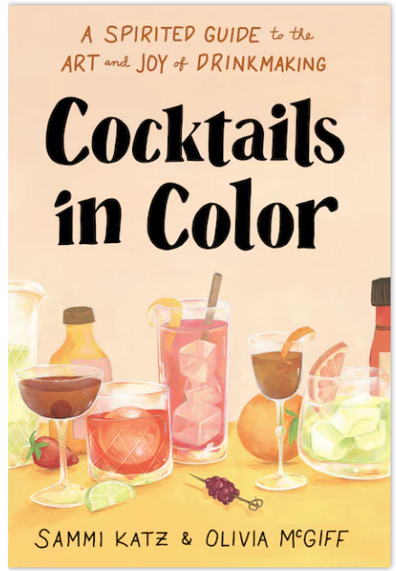
中文书名：《创意鸡尾酒调制指南》
英文书名：Cocktails in Color: A Spirited Guide to the Art and Joy of Drinkmaking
作 者：Sammi Katz and Olivia McGiff
出 版 社：Union Square & Co.
代理公司：ANA/Melody
页 数：192页
出版时间：2023年2月
代理地区：中国大陆、台湾
审读资料：电子稿
类 型：生活时尚/餐饮图书
#38 in Alcoholic Spirits
#39 in Party Cooking
#42 in Cocktails & Mixed Drinks

内容简介：

一本既美观又实用的艺术鸡尾酒书。通过运用设计和她们的专业知识，Sammi 和 Olivia 创作了一本充满活力、知识丰富的指南，适用于经验丰富的调酒师和新手。

《创意鸡尾酒调制指南》（COCKTAILS IN COLOR）颂扬了调酒工艺，从原材料到制作完成令人愉悦的饮品。Sammi Katz 和 Olivia McGiff 共同探索了饮品的元素、口味和技巧，创建了一本易于理解、视觉上令人愉悦的全新饮品指南，为您提供了设计自己的鸡尾酒的工具。无论您是经验丰富的专业人士还是新手调酒师，都值得在您的酒推车上留一席之地。每一页都有丰富的启发性水粉画插图。这本书鼓励读者探索不同的原料，以满足他们不断发展的味觉。

作者简介：

三美·卡兹(Sammi Katz) 是一位作家、顾问、高级调酒师，也是博客《独自饮酒女孩指南》（A Girl's Guide to Drinking Alone）的创作者。

奥利维亚·麦克基夫(Olivia McGiff) 是一位设计师和插画师，她的风格将柔和的色彩与文字相结合，同时也对日常物品有着深刻的欣赏。

媒体评价：

“这本书是一颗珍珠：实用、翻阅时美丽，富有教育意义。它在厨房和床头柜上都会同样受欢迎，读者将会很高兴在书架上找到它。”
----《图书馆杂志》（Library Journal）

“这本书独特的水粉画插图以及关于原料和技巧的小贴士使调酒变得格外有趣。”
----《美食网络杂志》（Food Network Magazine）

内页展示：
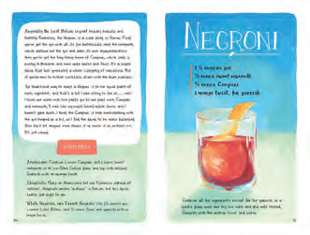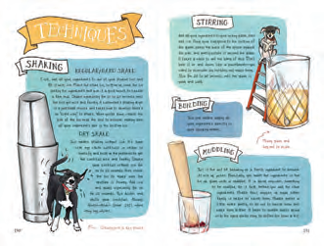

感谢您的阅读！
请将反馈信息发至：版权负责人
Email：Rights@nurnberg.com.cn
安德鲁·纳伯格联合国际有限公司北京代表处
北京市海淀区中关村大街甲59号中国人民大学文化大厦1705室, 邮编：100872
电话：010-82504106, 传真：010-82504200
公司网址：http://www.nurnberg.com.cn
书目下载：http://www.nurnberg.com.cn/booklist_zh/list.aspx
书讯浏览：http://www.nurnberg.com.cn/book/book.aspx
视频推荐：http://www.nurnberg.com.cn/video/video.aspx
豆瓣小站：http://site.douban.com/110577/
新浪微博：安德鲁纳伯格公司的微博_微博 (weibo.com)
微信订阅号：ANABJ2002


